|  |  |  |
| --- | --- | --- |
| 1. ___ , OET, četvrta provjera znanja (A)  __. __. '25, Ime i prezime: | (Pr)ocjena (prije): (Pr)ocjena (nakon): | Ocjena (bodovi): |

1. 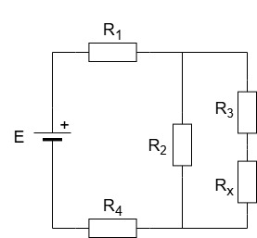  
   E = 3 V  
    R1 = 80 Ω, R2 = 1 kΩ, R3 = 100 Ω, R4 = 20 Ω  
    Rx = 100 Ω
   1. (1 bod) Na zadanoj shemi strujnog kruga označi sve struje (*strelica i naziv iznad nje*).
   2. (1 bod) Napiši jednadžbu 1. Kirchhoffovog zakona za ovaj strujni krug:
   3. (2 boda) Napiši jednadžbe 2. Kirchhoffovog zakona za ovaj strujni krug (*po jednu za svaki „prozor“*):
   4. (3 boda) Izračunaj ukupni otpor strujnog kruga (*uokviri konačni rezultat*).
   5. (4 boda) Izračunaj sve struje ovog strujnog kruga (*uokviri konačne rezultate*).
   6. (2 boda) Izračunaj snagu otpornika Rx (*uokviri konačan rezultat*).
   7. (2 boda*) Koliki bi morao biti otpor otpornika Rx da bi ukupna struja bila točno 10 mA?
2. 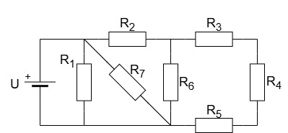(5 bodova) Shemu strujnog kruga ispod nacrtaj u **kanonskom obliku** i izračunaj **ukupni otpor**.  
     
   R1 = R2 = 100 Ω  
   R3 = R4 = R5 = 200 Ω  
   R6 = 300 Ω, R7 = 600 Ω
3. Shema strujnog kruga ispod prikazuje realan naponski izvor na kojeg su priključeni ampermetar i voltmetar.

Slika na kojoj se prikazuje dijagram, tehničko crtanje, Trokut, skeč

Sadržaj generiran umjetnom inteligencijom može biti netočan.Kada na izvor nije priključeno nikakvo trošilo, voltmetar pokazuje napon od 9.5 V.

* 1. (1 bod) Koliku struju tada pokazuje ampermetar?

Kada se na izvor priključi neko trošilo nepoznatog otpora, voltmetar pokaže napon od 9 V, a ampermetar pokaže struju od 0.1 A.

* 1. (1 bod) Koliki je otpor priključenog trošila?
  2. (3 boda) Koliki su unutarnji otpor i elektromotorna sila izvora?